第四次作业

姓名：杨玙琦
班级：电信钱61
学号：2160300194
提交日期：2019.3.18
摘要
本文主要利用可调的高斯滤波器，先初步处理图像，再利用sobel、canny、laplace等算子处理方法对图像的边缘进行检测。

- 低通滤波器去平滑图像
分析：直接利用matlab的fspecial函数即可。
结果：
高斯滤波器：
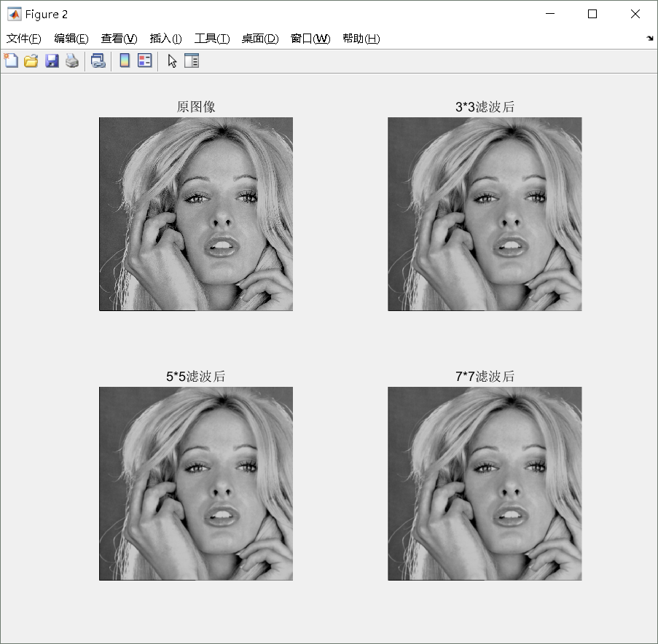
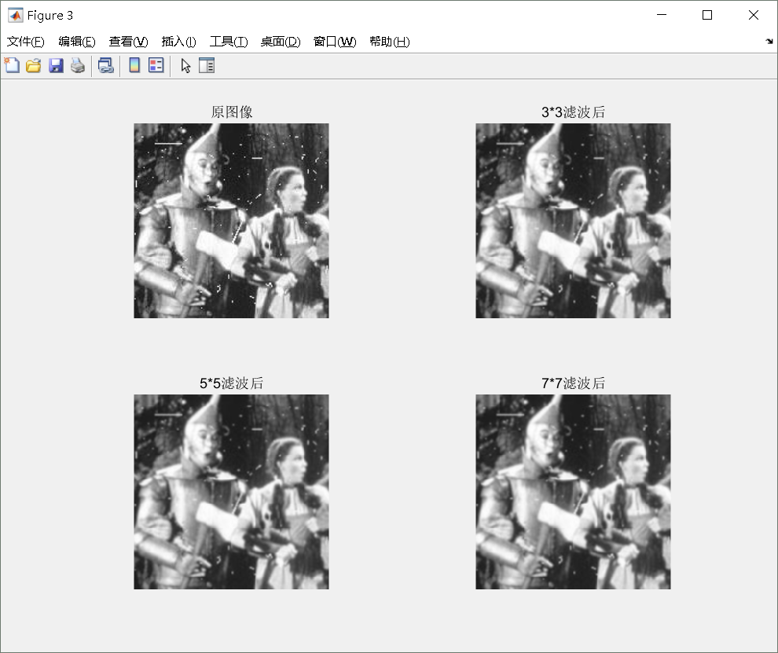
中值滤波器：
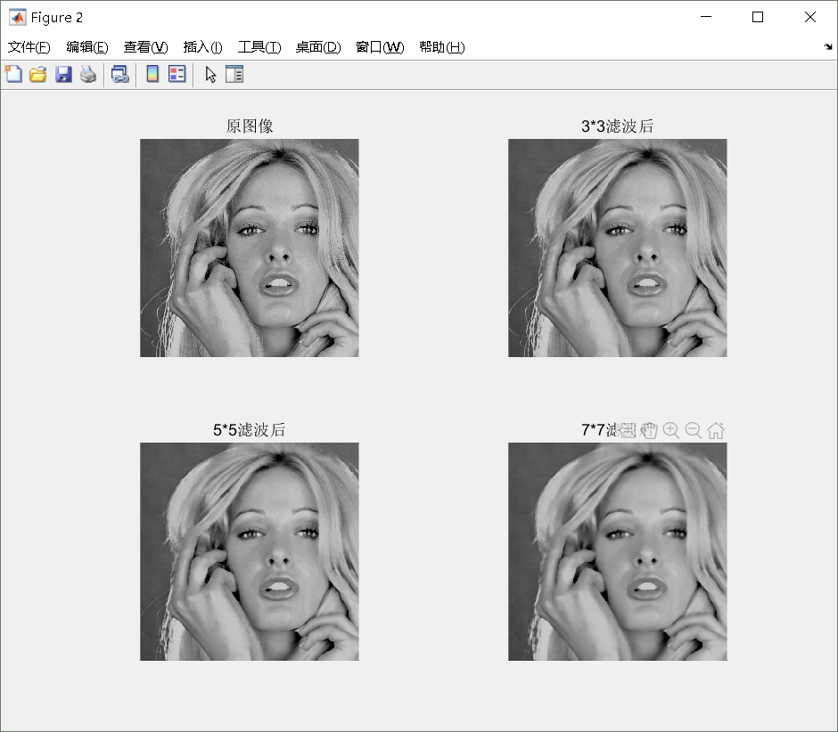
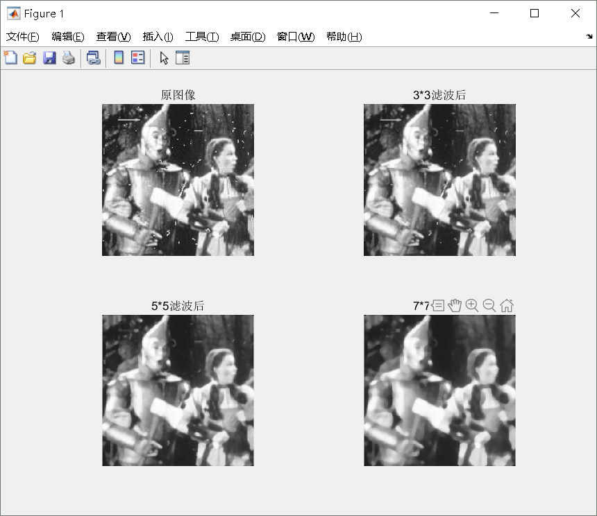
如图所示，滤波器阶数越高，图像越平滑，但看起来也更加模糊。
- 高斯滤波器的设置
分析：利用fspecial函数产生高斯滤波器，调整参数最后一项sigma=1.5即可。
结果：
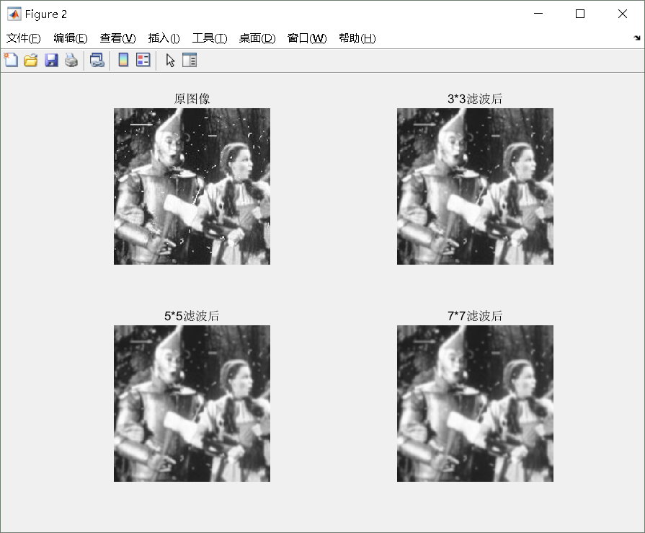
取sigma=1.5重新处理了test1.

- 直方图匹配（规定化）
分析：利用边缘检测函数edge中的canny算子、以及fspecial生成的滤波器中sobel算子边缘检测和laplace算子即可。
结果：
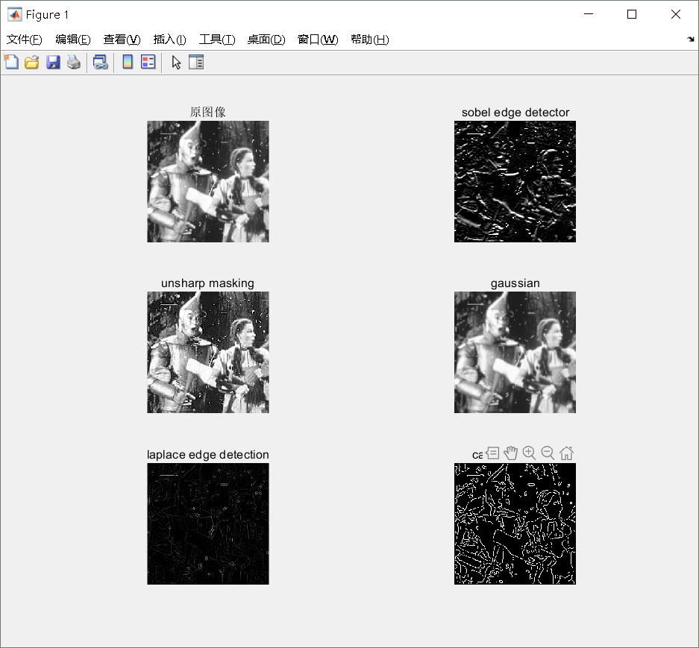
可以发现laplace算子默认参数下图像轮廓几乎无法看到，unsharp相较原图锐化更显著，gaussian较原图更模糊，sobel和canny算子在默认参数下就可以显示出相当的轮廓，对这几个算子，可以根据实际需求调整参数来实现目的。

